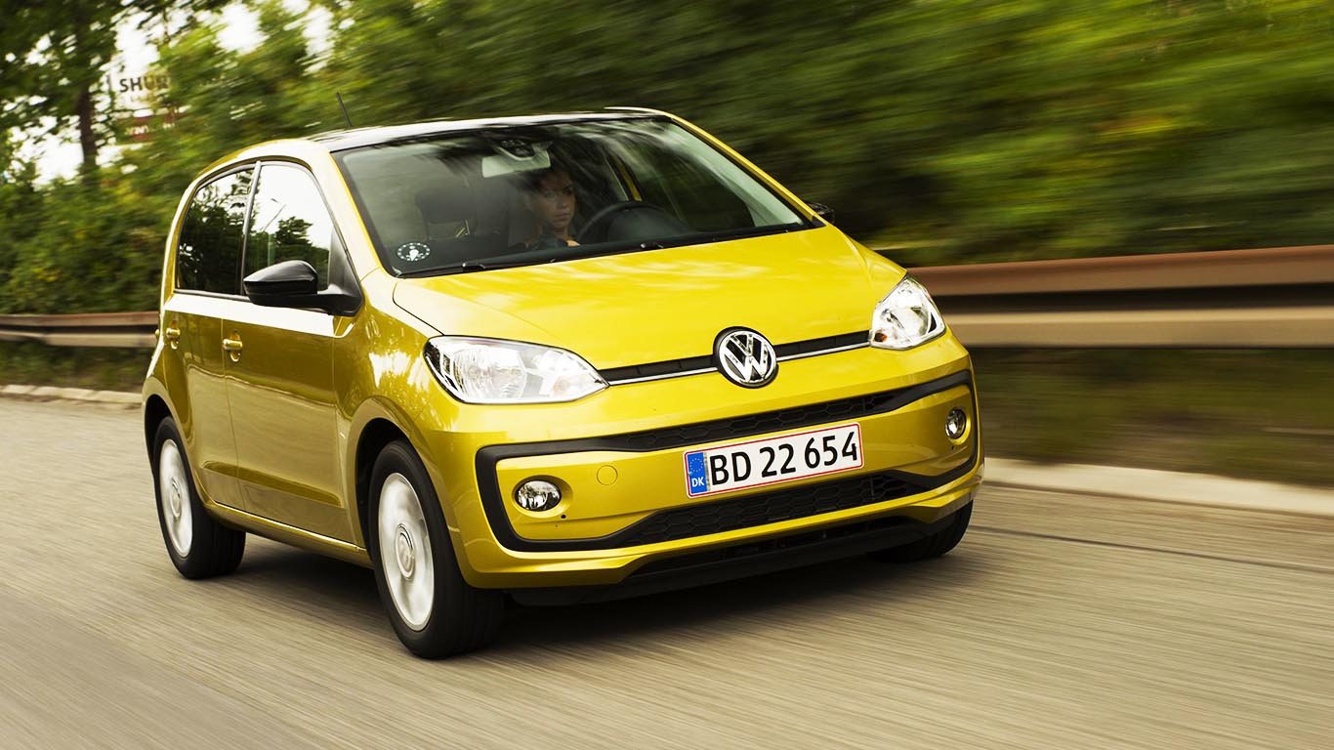
Pressemeddelse København september 2016

Attraktiv privatleasing på up!

Den nye up! byder på mange nyheder fra et opdateret design over en innovativ infotainmentløsning til en potent turbomotor og stærke priser på privatleasing.

Alt er opgraderet på den nye up!, bare ikke prisen, og nu er up! gjort yderligere økonomisk attraktiv med en privatleasingpris på kun 1.899 kr. om måneden og en førstegangsydelse på 5.000 kr.* Prisen gælder for en move up! med 60 hk, metallak og en DK-pakke med Multifunktionsrat i læder og Climatronic klimaanlæg. Så er du godt kørende og har ro i sindet med en fast månedlig ydelse, der også dækker en Service- og reparationsaftale hos en autoriseret Volkswagen Servicepartner.

Suveræne køreegenskaber, et stilrent og moderne design, innovativt sikkerhedsudstyr, et rummeligt interiør i høj kvalitet og skarpe priser har siden introduktionen for fire år siden gjort up! til danskernes yndling og en af de mest solgte biler i Danmark i nyere tid.

I den nye up! er de velkendte kvaliteter bevaret og nye tilføjet, så den fortsat vil sætte standarden for biler i denne klasse. Den nye up! fremstår skarpere takket være detaljer som de nydesignede stødfangere for og bag, LED-kørelys foran og nydesignede baglygter. Det er muligt at give up! et mere individuelt og sporty præg ved at vælge enten en farvepakke med farvede sidespejle og alufælge samt dekorfolie hen langs siderne eller en tagpakke, hvor sidespejle og tag er i en grå, sort eller hvid kontrastfarve.
Inde i den nye up! finder du et interiør med nydesignet instrumentbord, der som standard er udstyret med et composition phone radiosystem med smartphoneintegration. Download Volkswagens maps+more-app på din smartphone, placer den i holderen oven på instrumentbordet og tilslut den bilens Bluetooth-system, og din smartphone er forvandlet til bilens infotainmentcenter. Her har du adgang til audiostreaming fra dit musikbibliotek, navigation online eller offline, køredata, din telefonbog og du kan søge i maps+more via håndskriftsgenkendelse. Med andre ord har du i up! adgang til funktioner, der i mange større biler normalt koster ekstra.

up! er nok lille uden på, men den er stor på køreglæde og motorkraft, specielt i high up!-versionen, der kører med en nyudviklet 90 hk og 160 Nm stærk 1,0 TSI-turbomotor. Denne raffinerede motor giver high up! kraftoverskud som ingen anden i denne bilklasse, og den når 100 km/t på blot 9,9 sek., hvilket næsten matcher den første Golf GTI. Alligevel er den gode brændstoføkonomi i behold, for high up! kører op til 22,7 km/l ved blandet kørsel ifølge EU-normen. Den veludstyrede og hurtige high up! kan privatleases for 2.199 kr. om måneden med en førstegangsydelse på 5.000 kr.

* Den beregnede leasingydelse er baseret på en løbetid på 36 mdr. og 15.000 km årligt. Der er mulighed for tilkøb af ekstra km. pr. år.

Find mere information om up! på www.volkswagen.dk

